Área de figuras planas - 5
Ao final da atividade, lembre-se de colocar sua nota de DPO.

INDIVIDUAL
Nas figuras, os quadriculados são compostos por quadradinhos com 1cm de lado.
1. Qual a área cinza do quadriculado a seguir? Mostre seus cálculos para justificar suas respostas.
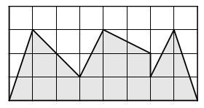

2. Qual a área cinza do quadriculado a seguir? Lembre-se de mostrar seus cálculos.
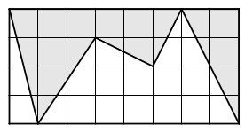
DPO: ___ ___ ___

